ĐẠI HỌC BÁCH KHOA HÀ NỘI
TRƯỜNG ĐIỆN – ĐIỆN TỬ
—————————————

BÁO CÁO
ĐỒ ÁN THIẾT KẾ II
ĐỀ TÀI:
THIẾT KẾ HỆ THỐNG ĐO NHIỆT ĐỘ
VÀ CẢNH BÁO NGƯỠNG SỬ DỤNG ATMEGA16
Giảng viên hướng dẫn: | ThS. Vũ Hồng Vinh
Sinh viên thực hiện: | Mai Duy Hiếu | 20223967
 | Hoàng Quốc Hưng | 20233758
Mã lớp học: | 772642
Nhóm thực hiện: | Nhóm 4

Hà Nội, 11/2026

LỜI NÓI ĐẦU
Trong bối cảnh phát triển mạnh mẽ của khoa học kỹ thuật và cuộc cách mạng công nghiệp 4.0, các hệ thống nhúng thông minh, đo lường tự động và giám sát môi trường ngày càng đóng vai trò thiết yếu trong đời sống và sản xuất. Đặc biệt, thông số nhiệt độ và độ ẩm là hai yếu tố vật lý cơ bản ảnh hưởng trực tiếp đến sự vận hành ổn định của hệ thống máy chủ dữ liệu (Data Center), quy trình ấp nở và bảo quản nông sản, nhà kính nông nghiệp công nghệ cao, cũng như an toàn lao động trong nhà xưởng công nghiệp. Việc xây dựng một hệ thống giám sát nhiệt độ tin cậy, có khả năng hiển thị thời gian thực và tự động đưa ra cảnh báo khi vượt ngưỡng cho phép là bài toán kỹ thuật mang tính thực tiễn rất cao.
Học phần Đồ án Thiết kế II là cơ hội quan trọng giúp sinh viên ngành Kỹ thuật Điện tử – Viễn thông củng cố, liên kết các kiến thức nền tảng về cấu trúc máy tính, kỹ thuật vi xử lý, kỹ thuật lập trình C nhúng và thiết kế giao tiếp ngoại vi để giải quyết một bài toán kỹ thuật trọn vẹn từ thiết kế sơ đồ nguyên lý, xây dựng phần mềm cho tới thử nghiệm trên kit thực tế.
Đề tài “Thiết kế hệ thống đo nhiệt độ và cảnh báo ngưỡng sử dụng ATmega16” được thực hiện nhằm xây dựng một mô hình đo lường số hoàn chỉnh. Hệ thống sử dụng vi điều khiển AVR ATmega16 làm trung tâm xử lý, giao tiếp trực tiếp với cảm biến số DHT11 qua đường truyền 1-Wire Single-Bus, xuất dữ liệu trực quan lên màn hình tinh thể lỏng LCD 1602 (chế độ 4-bit bus) và kích hoạt dàn đèn LED cảnh báo khi nhiệt độ đo được vượt ngưỡng an toàn (30°C).
So với các giải pháp đo nhiệt độ sử dụng cảm biến tương tự truyền thống (như LM35), việc sử dụng cảm biến số DHT11 mang lại nhiều ưu điểm vượt trội: khả năng chống nhiễu cao trên đường truyền tín hiệu số, tích hợp đo đồng thời nhiệt độ và độ ẩm môi trường, kiểm tra mã bù lỗi (Checksum 8-bit) đảm bảo dữ liệu không bị sai lệch. Đồng thời, đồ án cũng giải quyết triệt để các bài toán kỹ thuật thực tế trên Kit phần cứng như xử lý xung đột chân ngoại vi JTAG trên PORT C, cấu hình nguồn xung nhịp dao động nội 8.0 MHz bằng Fuse Bits và tối ưu hóa tài nguyên chân xuất nhập GPIO.
Chúng em xin bày tỏ lòng biết ơn chân thành và sâu sắc nhất tới thầy ThS. Vũ Hồng Vinh, giảng viên Trường Điện – Điện tử, Đại học Bách khoa Hà Nội, người đã tận tình định hướng, chỉ bảo và tạo mọi điều kiện thuận lợi nhất giúp chúng em hoàn thành tốt đồ án này. Chúng em cũng xin trân trọng cảm ơn các thầy cô giáo trong Trường Điện – Điện tử đã trang bị cho chúng em những nền tảng kiến thức quý báu trong suốt quá trình học tập.
Do thời gian thực hiện có hạn và kinh nghiệm thực tế của bản thân còn hạn chế, báo cáo chắc chắn không tránh khỏi những thiếu sót nhất định. Chúng em rất mong nhận được những lời nhận xét, góp ý quý báu của thầy cô và các bạn để đề tài được hoàn thiện hơn nữa.
Hà Nội, tháng 11 năm 2026
Sinh viên thực hiện
Mai Duy Hiếu
Hoàng Quốc Hưng

MỤC LỤC
LỜI NÓI ĐẦU | i
DANH MỤC HÌNH VẼ | iii
DANH MỤC BẢNG | iv
CHƯƠNG 1. GIỚI THIỆU TỔNG QUAN PHẦN CỨNG VÀ LINH KIỆN | 1
1.1 Vi điều khiển ATmega16 | 1
1.2 Mạch Kit thực hành vi điều khiển họ AVR | 4
1.3 Cảm biến số nhiệt độ và độ ẩm DHT11 | 5
1.4 Màn hình hiển thị tinh thể lỏng LCD 1602 | 8
1.5 Khối cảnh báo và chỉ thị LED | 9
CHƯƠNG 2. THIẾT KẾ VÀ TRIỂN KHAI HỆ THỐNG | 10
2.1 Thiết kế kiến trúc phần cứng và sơ đồ nguyên lý | 10
2.2 Xây dựng thuật toán và phần mềm điều khiển | 12
2.3 Quy trình biên dịch và nạp firmware | 16
CHƯƠNG 3. KẾT QUẢ THỰC NGHIỆM | 18
3.1 Kết quả thực nghiệm trên phần cứng | 18
3.2 Đánh giá kết quả thực nghiệm | 20
CHƯƠNG 4. KẾT LUẬN VÀ HƯỚNG PHÁT TRIỂN | 24
4.1 Kết luận | 24
4.2 Hạn chế của đề tài | 25
4.3 Hướng phát triển mở rộng | 25
TÀI LIỆU THAM KHẢO | 27
PHỤ LỤC: TOÀN BỘ MÃ NGUỒN CHƯƠNG TRÌNH | 28
Phụ lục A: File mã nguồn chính tempsen.c | 28
Phụ lục B: Thư viện điều khiển LCD hunget_lcd.h | 33

DANH MỤC HÌNH VẼ
Hình 1.1 | Sơ đồ phân bố chân của vi điều khiển ATmega16 dạng đóng vỏ DIP-40 | 2
Hình 1.2 | Sơ đồ bố trí linh kiện trên Kit phát triển vi điều khiển AVR | 4
Hình 2.1 | Sơ đồ nguyên lý kết nối chi tiết giữa ATmega16, DHT11, LCD 1602 và khối LED | 11
Hình 2.2 | Mô hình thiết kế 3D của bo mạch trên phần mềm Altium Designer | 12
Hình 3.1 | Hình ảnh thực tế hệ thống vận hành trong trạng thái cảnh báo quá nhiệt (31.5°C) | 19

DANH MỤC BẢNG
Bảng 1.1 | Thông số kỹ thuật chính của vi điều khiển ATmega16 | 2
Bảng 1.2 | Đặc tính kỹ thuật của cảm biến số DHT11 | 6
Bảng 1.3 | Bảng ánh xạ kết nối chân giữa giắc J7 trên Kit, màn hình LCD 1602 và ATmega16 | 8
Bảng 2.1 | Bảng tổng hợp kết nối tín hiệu phần cứng của hệ thống | 11
Bảng 3.1 | Bảng tổng hợp kết quả vận hành thực tế của hệ thống qua các kịch bản thử nghiệm | 19

CHƯƠNG 1. GIỚI THIỆU TỔNG QUAN PHẦN CỨNG VÀ LINH KIỆN
1.1 Vi điều khiển ATmega16
1.1.1 Tổng quan kiến trúc và đặc tính kỹ thuật
ATmega16 là một trong những dòng vi điều khiển 8-bit họ AVR phổ biến nhất của hãng Atmel (nay thuộc Microchip Technology), được thiết kế dựa trên kiến trúc RISC (Reduced Instruction Set Computer) tiên tiến với tập lệnh rút gọn gồm 131 lệnh đa số thực thi trong một chu kỳ xung nhịp nhịp tim đơn lẻ. Nhờ thông lượng xử lý đạt tới 1 MIPS trên mỗi MHz tần số hoạt động, vi điều khiển mang lại hiệu suất tính toán tối ưu song song với khả năng tiết kiệm năng lượng vượt trội.
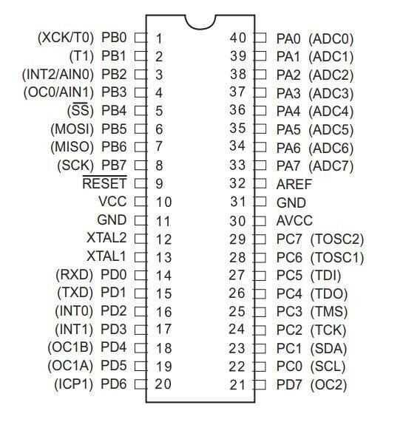
Hình 1.1: Sơ đồ phân bố chân của vi điều khiển ATmega16 dạng đóng vỏ DIP-40
Bảng 1.1: Thông số kỹ thuật chính của vi điều khiển ATmega16
Thông số | Giá trị định mức / Đặc tính kỹ thuật
Kiến trúc CPU | 8-bit AVR RISC với 32 thanh ghi làm việc đa năng 8-bit
Bộ nhớ Flash chương trình | 16 Kbytes (In-System Reprogrammable Flash, độ bền 10.000 lần ghi/xóa)
Bộ nhớ SRAM nội | 1 Kbyte (1024 Bytes)
Bộ nhớ EEPROM nội | 512 Bytes (Lưu trữ dữ liệu không mất khi mất nguồn, độ bền 100.000 lần)
Tần số xung nhịp tối đa | 0 – 16 MHz (Điện áp 4.5V – 5.5V)
Số chân I/O khả trình | 32 chân chia làm 4 cổng 8-bit (PORT A, PORT B, PORT C, PORT D)
Bộ định thời (Timer/Counter) | 2 bộ Timer 8-bit và 1 bộ Timer 16-bit đa chức năng
Các kênh PWM | 4 kênh điều chế độ rộng xung phần cứng
Bộ chuyển đổi ADC | 8 kênh ADC 10-bit tích hợp sẵn trên PORT A
Giao tiếp truyền thông | USART lập trình được, SPI (Serial Peripheral Interface), I2C/TWI
Giao diện gỡ lỗi phần cứng | Chuẩn JTAG (IEEE std. 1149.1) hỗ trợ On-Chip Debug
Điện áp hoạt động | 4.5V – 5.5V đối với ATmega16 chuẩn (2.7V – 5.5V đối với ATmega16L)
1.1.2 Cấu trúc các cổng vào/ra (I/O Ports) và chức năng trong đồ án
Vi điều khiển ATmega16 trang bị 32 chân vào ra hai chiều, được phân bổ đều cho 4 cổng ngoại vi ký hiệu từ A đến D. Mỗi cổng được kiểm soát độc lập bởi 3 thanh ghi: DDRx (hướng vào/ra), PORTx (ghi dữ liệu hoặc bật trở kéo lên) và PINx (đọc dữ liệu chân).
Trong đề tài, chân PA1 đóng vai trò là đường truyền giao tiếp 1-Wire hai chiều với cảm biến số DHT11. Các chân PC4 – PC7 đảm nhiệm bus dữ liệu 4-bit (D4 – D7) của màn hình LCD 1602. Các chân PD5, PD6, PD7 là các đường tín hiệu điều khiển LCD (RW, RS, EN), và các chân PD0 – PD4 điều khiển dàn 5 LED cảnh báo ngưỡng.
1.1.3 Xung nhịp hệ thống và phân tích xung đột ngoại vi JTAG
Trên Kit thực hành vi điều khiển của Trường Điện – Điện tử (ĐHBK Hà Nội), vị trí thạch anh ngoài XT1 để trống. Do đó, vi điều khiển được thiết lập chạy bằng dao động RC nội tần số 8.0 MHz (Low Fuse Byte = 0xE4). Mặc định xuất xưởng, tính năng JTAG trên cổng C được bật (JTAGEN = 0), khóa cứng hai chân PC4 và PC5 ở chế độ gỡ lỗi phần cứng, khiến LCD không thể nhận lệnh khởi tạo. Hệ thống xử lý triệt để xung đột bằng cách tắt JTAG qua Fuse Bits (High Fuse = 0xD9) kết hợp ghi hai lần liên tiếp thanh ghi phần mềm MCUCSR = (1 << JTD).
1.2 Mạch Kit thực hành vi điều khiển họ AVR
Mạch Kit thực hành vi điều khiển AVR sử dụng trong đề tài là module chuẩn phục vụ giảng dạy tại Trường Điện – Điện tử, ĐHBK Hà Nội. Kit tích hợp đế nạp khóa đòn bẩy ZIF Socket DIP-40, mạch ổn áp 5V LM7805, cổng nạp ISP 10 chân IDC-10, hàng rào cắm mở rộng J7 cho LCD 1602 kèm biến trở VR1 chỉnh độ tương phản, cùng hệ thống LED đơn và phím bấm chức năng.
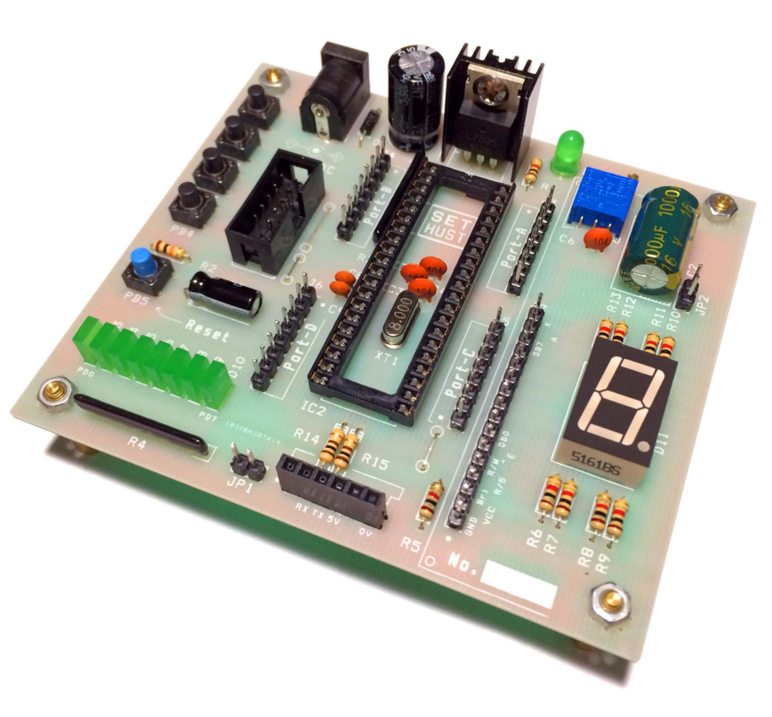
Hình 1.2: Sơ đồ bố trí linh kiện trên Kit phát triển vi điều khiển AVR
1.3 Cảm biến số nhiệt độ và độ ẩm DHT11
DHT11 là cảm biến số tích hợp vi xử lý 8-bit bên trong để số hóa và hiệu chuẩn dữ liệu. Cảm biến gồm một màng polymer điện dung để đo độ ẩm tương đối và một nhiệt điện trở NTC có hệ số nhiệt âm để đo nhiệt độ môi trường. Chuẩn giao tiếp 1-Wire Single-Bus yêu cầu một điện trở kéo lên nguồn 5V trên chân DATA.
Bảng 1.2: Đặc tính kỹ thuật của cảm biến số DHT11
Thông số kỹ thuật | Giá trị danh định
Điện áp hoạt động | 3.3V – 5.5V DC
Dải đo nhiệt độ | 0°C – 50°C
Độ chính xác đo nhiệt độ | ±2.0°C
Độ phân giải nhiệt độ | 1.0°C (hoặc 0.1°C ở các phiên bản nâng cấp)
Dải đo độ ẩm | 20% – 90% RH
Độ chính xác đo độ ẩm | ±5.0% RH
Độ phân giải độ ẩm | 1% RH
Chu kỳ lấy mẫu tối thiểu | ≥ 1.0 giây (Khuyến nghị 1.5s – 2.0s để dữ liệu ổn định)
Dòng điện tiêu thụ | 0.5 mA – 2.5 mA khi đo; 100 µA – 150 µA khi chờ
Chuẩn giao tiếp | 1-Wire Single-Bus (Đường truyền dữ liệu đơn tuyến số)
Giao thức 1-Wire của DHT11 truyền gói tin 40-bit gồm 5 byte: phần nguyên độ ẩm, phần thập phân độ ẩm, phần nguyên nhiệt độ, phần thập phân nhiệt độ và byte Checksum kiểm tra lỗi. Mỗi bit bắt đầu bằng xung LOW 50µs; nếu xung HIGH tiếp theo kéo dài 26–28µs là bit '0', nếu kéo dài ~70µs là bit '1'. Thuật toán lấy mẫu tại thời điểm 38µs sau xung LOW giúp nhận dạng chính xác giá trị bit.
1.4 Màn hình hiển thị tinh thể lỏng LCD 1602
Màn hình LCD 1602 hiển thị 2 dòng, mỗi dòng 16 ký tự ma trận điểm 5x8 pixels dựa trên vi mạch Hitachi HD44780. Hệ thống vận hành ở chế độ 4-bit bus: mỗi byte được chia thành 2 nibble truyền lần lượt qua các chân PC4 – PC7, tiết kiệm 4 chân GPIO của vi điều khiển.
Bảng 1.3: Bảng ánh xạ kết nối chân giữa giắc J7 trên Kit, LCD 1602 và ATmega16
Chân J7 | Tên chân | Chân MCU | Chức năng kỹ thuật
1 | VSS | GND | Cực âm nguồn nuôi (0V)
2 | VDD | VCC | Cực dương nguồn nuôi (+5V)
3 | V0 | VR1 | Điện áp chỉnh độ tương phản hiển thị
4 | RS | PD6 | Chọn thanh ghi (0: Lệnh; 1: Dữ liệu)
5 | RW | PD5 | Chọn chiều đọc/ghi (Kéo 0: Ghi vào LCD)
6 | E | PD7 | Chốt xung kích hoạt (Enable Strobe)
7–10 | D0–D3 | PC0–PC3 | 4 bit dữ liệu thấp (Không dùng ở chế độ 4-bit)
11 | D4 | PC4 | Đường truyền dữ liệu bit 4
12 | D5 | PC5 | Đường truyền dữ liệu bit 5
13 | D6 | PC6 | Đường truyền dữ liệu bit 6
14 | D7 | PC7 | Đường truyền dữ liệu bit 7
15 | A | VCC | Cực Anot đèn nền LED Backlight
16 | K | GND | Cực Katot đèn nền LED Backlight
1.5 Khối cảnh báo và chỉ thị LED
Dàn 5 LED đơn cảnh báo trên Kit được nối vào các chân PD0 – PD4 theo cấu hình tích cực mức thấp (Active Low). Khi MCU xuất mức logic 0, LED sáng (báo động vượt ngưỡng quá nhiệt). Khi MCU xuất mức 1, LED tắt (nhiệt độ an toàn).

CHƯƠNG 2. THIẾT KẾ VÀ TRIỂN KHAI HỆ THỐNG
2.1 Thiết kế kiến trúc phần cứng và sơ đồ nguyên lý
Hệ thống phân tầng rõ ràng gồm 5 khối: Khối nguồn 5V (LM7805), Khối xử lý trung tâm (ATmega16), Khối cảm biến số (DHT11 trên chân PA1), Khối hiển thị (LCD 1602 trên PC4–PC7 và PD5–PD7) và Khối cảnh báo (5 LED trên PD0–PD4).
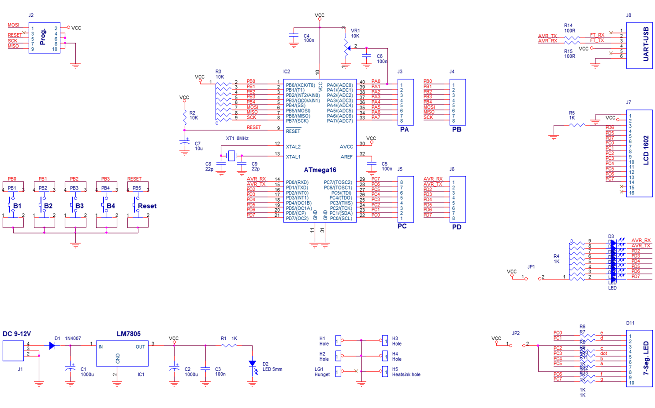
Hình 2.1: Sơ đồ nguyên lý kết nối chi tiết giữa ATmega16, DHT11, LCD 1602 và khối LED
Dựa trên sơ đồ nguyên lý, mô hình thiết kế mạch in PCB và phối cảnh 3D của hệ thống được hoàn thiện trên phần mềm Altium Designer:
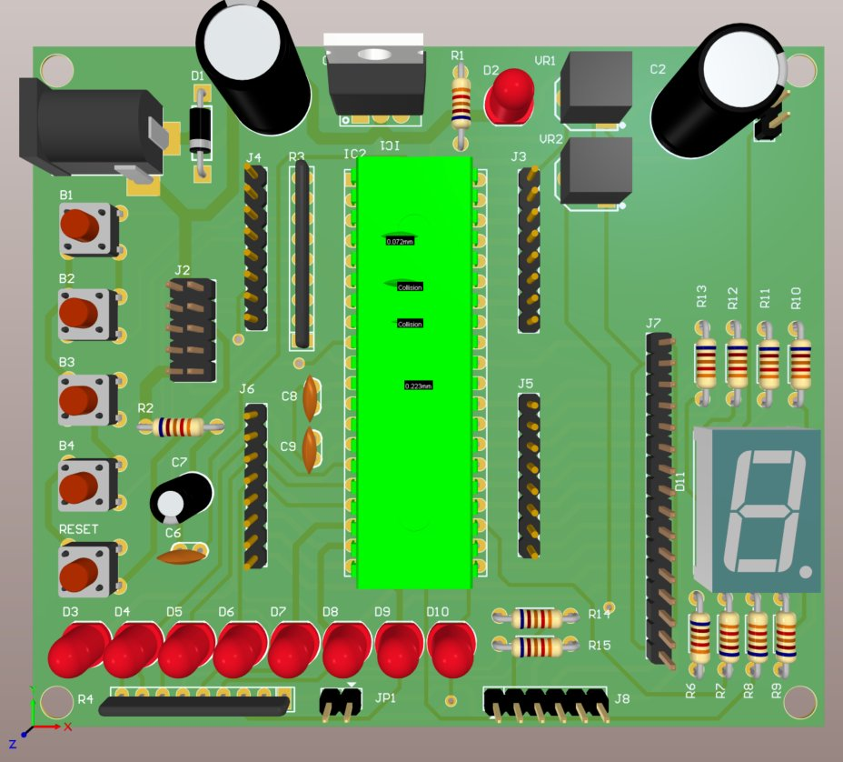
Hình 2.2: Mô hình thiết kế 3D của bo mạch trên phần mềm Altium Designer
Bảng 2.1: Bảng tổng hợp kết nối tín hiệu phần cứng của hệ thống
Khối chức năng | Chân linh kiện | Chân MCU | Chức năng kỹ thuật
Cảm biến DHT11 | DATA | Chân 39 (PA1) | Giao tiếp 1-Wire hai chiều (có trở kéo nội/ngoài)
Cảm biến DHT11 | VCC, GND | Chân 10, 11 | Nguồn nuôi +5V DC và Mass chung
Màn hình LCD | RS, RW, EN | PD6, PD5, PD7 | Các đường tín hiệu chọn thanh ghi, chiều ghi và chốt xung
Màn hình LCD | D4 – D7 | PC4 – PC7 | Bus truyền dữ liệu 4-bit (Nibble cao và Nibble thấp)
Khối cảnh báo | LED 1 – 5 | PD0 – PD4 | Dàn 5 LED đơn cảnh báo ngưỡng quá nhiệt (Active Low)
2.2 Xây dựng thuật toán và phần mềm điều khiển
Chương trình chính được tổ chức theo kiến trúc vòng lặp điều khiển tuần tự gồm các pha xử lý:
1. Khởi tạo: Ghi thanh ghi MCUCSR hai lần để tắt JTAG; khởi tạo LCD 4-bit; cấu hình PD0–PD4 là Output và kéo lên mức 1 để tắt LED ban đầu; hiển thị màn hình chào mừng 'DA2: DO NHIET DO' / 'DHT11 SENSOR' trong 1.5 giây.
2. Vòng lặp chính: Gọi hàm DHT11_Read(). Nếu đọc thành công, hiển thị nhiệt độ 'Temp: XX.Y °C' lên dòng 1 LCD. So sánh nhiệt độ với ngưỡng 30°C: nếu >= 30°C thì hiển thị 'HIGH Th: 30°C *!*' và bật 5 LED (PORTD &= 0xE0); nếu < 30°C thì hiển thị 'HIGH Th: 30°C ' và tắt 5 LED (PORTD |= 0x1F). Nếu lỗi mất kết nối, hiển thị 'DHT11: No Signal' / 'Check Pin PA1'. Trễ 1.5 giây giữa các chu kỳ đọc.
2.2.1 Cơ chế bảo vệ Timeout chống treo CPU
Tất cả các vòng lặp chờ sườn xung trong hàm DHT11_Read() đều được gài biến đếm timeout = 10000. Nếu sau 10.000 chu kỳ lặp mà trạng thái chân PA1 không đổi (do đứt dây hoặc cảm biến hỏng), hàm lập tức thoát ra an toàn và trả về mã lỗi âm, ngăn ngừa hoàn toàn nguy cơ vi điều khiển bị treo cứng.
2.2.2 Kỹ thuật che mặt nạ bit trên PORT D
Vì các chân PD5–PD7 điều khiển LCD và PD0–PD4 điều khiển LED dùng chung thanh ghi PORTD, thuật toán sử dụng phép toán logic bit: Bật LED bằng PORTD &= 0xE0 (giữ nguyên 3 bit cao, kéo 5 bit thấp về 0); Tắt LED bằng PORTD |= 0x1F (giữ nguyên 3 bit cao, kéo 5 bit thấp lên 1). Kỹ thuật này đảm bảo khối cảnh báo không bao giờ làm xáo trộn tín hiệu giao tiếp màn hình.
2.3 Quy trình biên dịch và nạp firmware
Mã nguồn được biên dịch tự động bằng Makefile với bộ công cụ avr-gcc: tối ưu hóa dung lượng (-Os), vi điều khiển (-mmcu=atmega16), tần số xung nhịp (-DF_CPU=8000000UL). Lệnh avr-objcopy trích xuất file tempsen.hex tiêu chuẩn Intel HEX.
Trên phần mềm ProgISP 1.72: Chọn chip ATMEGA16, bấm RD kiểm tra ID 1E : 94 : 03. Nhập mã Program Fuse: 0xD9E4 (High Fuse 0xD9 tắt JTAG, Low Fuse 0xE4 chọn dao động nội 8MHz). Nhấn Load Flash chọn file tempsen.hex, kiểm tra dung lượng bộ đệm và bấm Auto để nạp hoàn tất vào chip.

CHƯƠNG 3. KẾT QUẢ THỰC NGHIỆM
3.1 Kết quả thực nghiệm trên phần cứng
Hệ thống đã được kiểm nghiệm thực tế trên Kit phát triển AVR tại phòng thí nghiệm Trường Điện – Điện tử. Các trạng thái hoạt động được ghi nhận ổn định, chính xác theo đúng thiết kế.
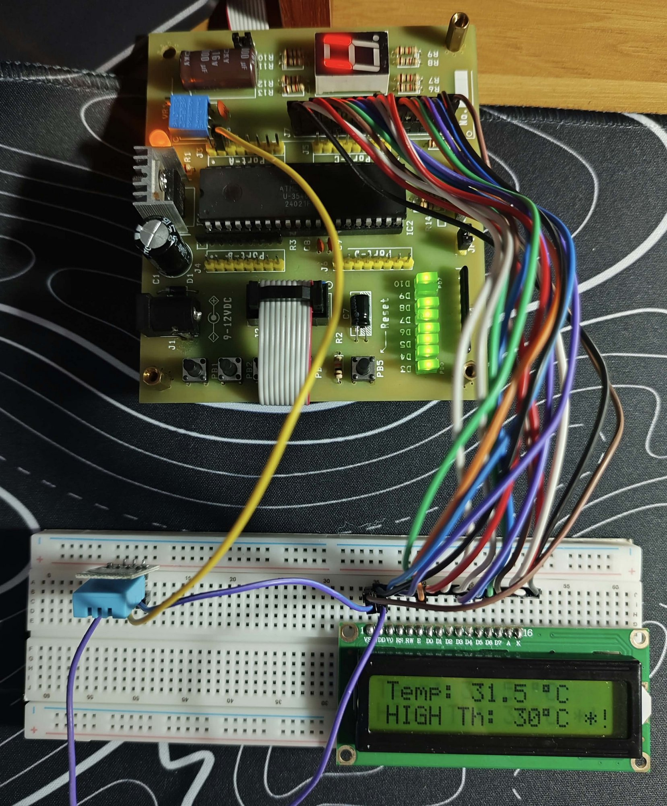
Hình 3.1: Hình ảnh thực tế hệ thống vận hành trong trạng thái cảnh báo quá nhiệt (31.5°C)
Bảng 3.1: Bảng tổng hợp kết quả vận hành thực tế của hệ thống qua các kịch bản thử nghiệm
Kịch bản thử nghiệm | Nhiệt độ đo | Nội dung hiển thị trên LCD 1602 | Trạng thái dàn LED
Khởi động hệ thống | – | Dòng 1: DA2: DO NHIET DO  Dòng 2: DHT11 SENSOR | Tắt toàn bộ
Nhiệt độ bình thường | 26.5°C | Dòng 1: Temp: 26.5 °C  Dòng 2: HIGH Th: 30°C | Tắt toàn bộ
Nhiệt độ vượt ngưỡng | 31.5°C | Dòng 1: Temp: 31.5 °C  Dòng 2: HIGH Th: 30°C *! | Bật sáng cả 5 LED
Mất kết nối cảm biến | Không xác định | Dòng 1: DHT11: No Signal  Dòng 2: Check Pin PA1 | Duy trì trạng thái an toàn
3.2 Đánh giá kết quả thực nghiệm
Qua quá trình thử nghiệm thực tế trên phần cứng Kit vi điều khiển, hệ thống đã đạt được các kết quả kỹ thuật đề ra: giao tiếp 1-Wire ổn định giữa ATmega16 và cảm biến DHT11; thuật toán kiểm tra mã Checksum hoạt động tin cậy; cơ chế cảnh báo ngưỡng 30°C phản ứng nhanh nhạy và tự phục hồi khi nhiệt độ an toàn; đồng thời cơ chế Timeout 10.000 chu kỳ lặp ngăn ngừa hiện tượng treo CPU khi mất kết nối cảm biến.

CHƯƠNG 4. KẾT LUẬN VÀ HƯỚNG PHÁT TRIỂN
4.1 Kết luận
Đề tài Đồ án Thiết kế II đã hoàn thành xuất sắc các mục tiêu đề ra: nắm vững kiến trúc vi điều khiển AVR ATmega16, thành thạo lập trình C bare-metal, làm chủ giao thức truyền thông 1-Wire số với cảm biến DHT11, tối ưu hóa giao tiếp LCD 1602 chế độ 4-bit và dàn LED cảnh báo qua kỹ thuật che mặt nạ bit PORTD. Hệ thống đạt độ ổn định cao, phản ứng chính xác khi nhiệt độ vượt ngưỡng an toàn và xử lý lỗi linh hoạt khi mất kết nối.
4.2 Hạn chế của đề tài
Cảm biến DHT11 có dải đo hẹp (0°C – 50°C), sai số ±2°C và tốc độ lấy mẫu chậm (1.5s – 2.0s). Ngưỡng nhiệt độ cảnh báo 30°C hiện đang được gán cố định trong code, chưa có bàn phím tương tác để thay đổi trực tiếp trên phần cứng. Hệ thống chưa có bộ nhớ lưu trữ lịch sử đo lường và chưa hỗ trợ truyền dữ liệu không dây.
4.3 Hướng phát triển mở rộng
1. Nâng cấp cảm biến công nghiệp độ chính xác cao: DHT22, Sensirion SHT30/SHT35 hoặc Bosch BME280.
2. Tích hợp bàn phím ma trận 4x4 kết hợp còi báo buzzer: Cho phép người dùng trực tiếp cài đặt ngưỡng cảnh báo và lưu vào bộ nhớ EEPROM nội của vi điều khiển.
3. Tích hợp kết nối không dây IoT: Sử dụng mô-đun Wi-Fi ESP8266/ESP32 hoặc LoRa để đẩy dữ liệu lên Cloud Server (MQTT, Blynk, ThingsBoard) giúp giám sát biểu đồ nhiệt độ và nhận thông báo cảnh báo từ xa qua điện thoại thông minh.

TÀI LIỆU THAM KHẢO
[1] Atmel Corporation, 'ATmega16/ATmega16L 8-bit AVR Microcontroller with 16K Bytes In-System Programmable Flash Datasheet', Document Rev. 2466T–AVR–07/10, San Jose, CA, USA, 2010.
[2] Aosong Electronics Co., Ltd, 'DHT11 Humidity & Temperature Sensor Product Manual', Guangzhou Aosong Electronics Co., Ltd, Guangzhou, China, 2015.
[3] Hitachi Semiconductor and Integrated Circuits, 'HD44780U (Dot Matrix Liquid Crystal Display Controller/Driver) Technical Data', Rev. 0.0, Tokyo, Japan, 1998.
[4] Trường Điện – Điện tử (Viện Điện tử – Viễn thông), Đại học Bách khoa Hà Nội, 'Tài liệu hướng dẫn thực hành và sơ đồ nguyên lý Kit vi điều khiển AVR ATmega16', Hà Nội, 2022.
[5] Ngô Diên Tập, 'Kỹ thuật vi điều khiển và ứng dụng – Lập trình họ vi điều khiển AVR', Nhà xuất bản Khoa học và Kỹ thuật, Hà Nội, 2012.
[6] Free Software Foundation, 'AVR-GCC and AVR Libc User Manual – A C runtime library for Atmel AVR microcontrollers', https://www.nongnu.org/avr-libc/, truy cập tháng 10/2026.
[7] Trường Điện – Điện tử, Đại học Bách khoa Hà Nội, 'Quy định về thể thức văn bản và cấu trúc báo cáo Đồ án môn học – Đồ án tốt nghiệp bậc đại học', Hà Nội, 2023.

PHỤ LỤC: TOÀN BỘ MÃ NGUỒN CHƯƠNG TRÌNH
Phụ lục A: File mã nguồn chính tempsen.c
#define F_CPU 8000000UL
#include <avr/io.h>
#include <util/delay.h>
#include <stdio.h>
#include "hunget_lcd.h" // Thư viện LCD chuẩn Kit BK
// =======================================================
// CẤU HÌNH CHÂN DHT11 NỐI VÀO CHÂN PA1 TRÊN PORT A
// =======================================================
#define DHT_DDR DDRA
#define DHT_PORT PORTA
#define DHT_PIN_R PINA
#define DHT_BIT PA1
// Hàm đọc dữ liệu từ cảm biến số DHT11
// Trả về 0 nếu thành công, < 0 nếu lỗi/timeout
int8_t DHT11_Read(uint8_t *temp_int, uint8_t *temp_dec, uint8_t *humi_int) {
uint8_t data[5] = {0, 0, 0, 0, 0};
uint16_t timeout;
// 1. MCU gửi tín hiệu Start (kéo LOW tối thiểu 18ms)
DHT_DDR |= (1 << DHT_BIT); // Set PA1 là Output
DHT_PORT &= ~(1 << DHT_BIT); // Kéo xuống LOW
_delay_ms(20); // Giữ mức LOW 20ms
DHT_PORT |= (1 << DHT_BIT); // Kéo lên HIGH
_delay_us(30);
// 2. Chuyển chân sang Input để nhận phản hồi từ DHT11
DHT_DDR &= ~(1 << DHT_BIT);
DHT_PORT |= (1 << DHT_BIT); // Bật điện trở kéo lên nội
// Đợi DHT11 kéo LOW (khoảng 20-40µs)
timeout = 10000;
while (DHT_PIN_R & (1 << DHT_BIT)) {
if (--timeout == 0) return -1; // Timeout chờ DHT11 phản hồi
}
// Đợi DHT11 kéo HIGH (khoảng 80µs)
timeout = 10000;
while (!(DHT_PIN_R & (1 << DHT_BIT))) {
if (--timeout == 0) return -2;
}
// Đợi DHT11 kéo LOW chuẩn bị truyền bit đầu tiên (khoảng 80µs)
timeout = 10000;
while (DHT_PIN_R & (1 << DHT_BIT)) {
if (--timeout == 0) return -3;
}
// 3. Đọc 40 bit (5 byte: Humi_int, Humi_dec, Temp_int, Temp_dec, Checksum)
for (uint8_t i = 0; i < 5; i++) {
for (int8_t j = 7; j >= 0; j--) {
// Đợi hết xung LOW 50µs của từng bit
timeout = 10000;
while (!(DHT_PIN_R & (1 << DHT_BIT))) {
if (--timeout == 0) return -4;
}
// Đo độ rộng xung HIGH:
// 26-28µs -> bit 0
// 70µs -> bit 1
// Chờ 38µs rồi đọc trạng thái chân
_delay_us(38);
if (DHT_PIN_R & (1 << DHT_BIT)) {
data[i] |= (1 << j);
// Đợi xung HIGH kết thúc
timeout = 10000;
while (DHT_PIN_R & (1 << DHT_BIT)) {
if (--timeout == 0) return -5;
}
}
}
}
// 4. Kiểm tra mã kiểm tra lỗi (Checksum)
if ((uint8_t)(data[0] + data[1] + data[2] + data[3]) != data[4]) {
return -6; // Sai checksum
}
*humi_int = data[0];
*temp_int = data[2];
*temp_dec = data[3];
return 0; // Đọc thành công
}
int main(void) {
// 1. TẮT JTAG (BẮT BUỘC để giải phóng PORT C điều khiển LCD)
MCUCSR = (1 << JTD);
MCUCSR = (1 << JTD);
// 2. KHỞI TẠO LCD
LCD4_INIT(0, 0);
// 3. KHỞI TẠO DÃY LED CẢNH BÁO (PD0 - PD4)
// PD5-PD7 là Output cho LCD (đã set trong thư viện LCD)
// Set thêm PD0-PD4 là Output cho LED
DDRD |= 0x1F; // Set 5 chân thấp là Output
PORTD |= 0x1F; // Xuất mức 1 để TẮT hết LED ban đầu (Active Low)
// --- MÀN HÌNH CHÀO MỪNG ---
LCD4_CUR_GOTO(1, 1);
LCD4_OUT_STR("DA2: DO NHIET DO");
LCD4_CUR_GOTO(2, 2);
LCD4_OUT_STR("DHT11 SENSOR");
_delay_ms(1500);
LCD4_OUT_CMD(0x01); // Xóa màn hình
_delay_ms(2);
char buffer[32];
uint8_t temp_int = 0;
uint8_t temp_dec = 0;
uint8_t humi_int = 0;
while (1) {
int8_t status = DHT11_Read(&temp_int, &temp_dec, &humi_int);
if (status == 0) {
// --- ĐỌC THÀNH CÔNG TỪ DHT11 ---
// Dòng 1: "Temp: 28.0 C" hoặc "Temp: 28.5 °C"
LCD4_CUR_GOTO(1, 0);
sprintf(buffer, "Temp: %u.%u \xDF""C ", temp_int, temp_dec);
LCD4_OUT_STR(buffer);
// Dòng 2: Hiển thị ngưỡng cảnh báo "HIGH Th: 30°C"
LCD4_CUR_GOTO(2, 0);
if (temp_int >= 30) {
// Nhiệt độ vượt ngưỡng 30 độ C: Báo WARNING và BẬT LED
LCD4_OUT_STR("HIGH Th: 30\xDF""C *!*");
PORTD &= 0xE0; // Bật sáng 5 LED cảnh báo (Active LOW)
} else {
// Nhiệt độ bình thường <= 30 độ C: TẮT LED
LCD4_OUT_STR("HIGH Th: 30\xDF""C ");
PORTD |= 0x1F; // Tắt 5 LED cảnh báo
}
} else {
// Trường hợp chưa cắm chân tín hiệu PA1 hoặc sai chân nguồn
LCD4_CUR_GOTO(1, 0);
LCD4_OUT_STR("DHT11: No Signal");
LCD4_CUR_GOTO(2, 0);
LCD4_OUT_STR("Check Pin PA1 ");
}
// DHT11 cần chu kỳ đọc cách nhau 1.5 - 2s
_delay_ms(1500);
}
return 0;
}

Phụ lục B: Thư viện điều khiển LCD hunget_lcd.h
#ifndef HUNGET_LCD_H
#define HUNGET_LCD_H
#include <avr/io.h>
#include <util/delay.h>
#include <stdio.h>
#include <stdlib.h>
// =======================================================
// CẤU HÌNH CHÂN THEO ĐÚNG SƠ ĐỒ MẠCH KIT
// =======================================================
// 1. CHÂN DỮ LIỆU (DATA) -> PORT C
// Sử dụng 4 bit cao: D4->PC4, D5->PC5, D6->PC6, D7->PC7
#define LCD_DATA_DDR DDRC
#define LCD_DATA_PORT PORTC
#define LCD_DATA_PIN PINC
// 2. CHÂN ĐIỀU KHIỂN (CONTROL) -> PORT D
#define LCD_CTRL_DDR DDRD
#define LCD_CTRL_PORT PORTD
// Định nghĩa lại chính xác theo sơ đồ J7:
#define LCD_RW 5 // Pin 5 LCD nối PD5
#define LCD_RS 6 // Pin 4 LCD nối PD6
#define LCD_EN 7 // Pin 6 LCD nối PD7
// =======================================================
// CÁC HÀM GIAO TIẾP MỨC THẤP
// =======================================================
// Hàm tạo xung Enable trên PORT D
static inline void LCD_Enable(void) {
LCD_CTRL_PORT |= (1 << LCD_EN); // Bật E (PD7)
_delay_us(5);
LCD_CTRL_PORT &= ~(1 << LCD_EN); // Tắt E
_delay_us(100);
}
// Hàm gửi 4 bit dữ liệu ra PORT C
static inline void LCD_Send4Bit(unsigned char Data) {
// 1. Gửi 4 bit cao của dữ liệu ra PORT C (vào các chân PC4-PC7)
// Giữ nguyên trạng thái của 4 chân thấp PC0-PC3 bằng mặt nạ bit
unsigned char current_port_c = LCD_DATA_PORT & 0x0F;
LCD_DATA_PORT = current_port_c | (Data & 0xF0);
// 2. Tạo xung chốt bên PORT D
LCD_Enable();
}
// Hàm gửi lệnh (RS=0, RW=0 tại PORT D)
static inline void LCD4_OUT_CMD(unsigned char command) {
LCD_CTRL_PORT &= ~(1 << LCD_RS);
LCD_CTRL_PORT &= ~(1 << LCD_RW);
LCD_Send4Bit(command); // Gửi 4 bit cao (sang PORT C)
LCD_Send4Bit(command << 4); // Gửi 4 bit thấp (sang PORT C)
if (command < 4) _delay_ms(2);
else _delay_us(50);
}
// Hàm gửi dữ liệu (RS=1, RW=0 tại PORT D)
static inline void LCD4_OUT_DATA(unsigned char data) {
LCD_CTRL_PORT |= (1 << LCD_RS);
LCD_CTRL_PORT &= ~(1 << LCD_RW);
LCD_Send4Bit(data);
LCD_Send4Bit(data << 4);
_delay_us(50);
}
// =======================================================
// CÁC HÀM NGƯỜI DÙNG (USER FUNCTIONS)
// =======================================================
static inline void LCD4_INIT(unsigned char cursor, unsigned char blink) {
// Khởi tạo hướng dữ liệu (Output)
// PC4-PC7 là Output (Data)
LCD_DATA_DDR |= 0xF0;
// PD5, PD6, PD7 là Output (Control)
LCD_CTRL_DDR |= (1<<LCD_RS) | (1<<LCD_RW) | (1<<LCD_EN);
// Reset mức logic các chân điều khiển về 0
LCD_CTRL_PORT &= ~((1<<LCD_RS) | (1<<LCD_RW) | (1<<LCD_EN));
_delay_ms(50); // Chờ LCD ổn định sau khi cấp nguồn
// Chuỗi Reset (Gửi 0x30 ba lần theo chuẩn HD44780)
LCD_Send4Bit(0x30); _delay_ms(5);
LCD_Send4Bit(0x30); _delay_ms(2);
LCD_Send4Bit(0x30); _delay_ms(2);
// Chuyển sang chế độ 4-bit
LCD_Send4Bit(0x20);
_delay_ms(2);
// Cấu hình hiển thị
LCD4_OUT_CMD(0x28); // 4-bit, 2 dòng, font 5x8
_delay_ms(1);
LCD4_OUT_CMD(0x08); // Tắt hiển thị
_delay_ms(1);
LCD4_OUT_CMD(0x01); // Xóa màn hình
_delay_ms(3);
unsigned char cmd = 0x0C; // Mặc định bật màn hình
if(cursor) cmd |= 0x02;
if(blink) cmd |= 0x01;
LCD4_OUT_CMD(cmd);
_delay_ms(1);
LCD4_OUT_CMD(0x06); // Tự động tăng con trỏ
_delay_ms(1);
}
void LCD4_CUR_GOTO(unsigned char row, unsigned char col) {
unsigned char address;
if (row == 1) address = 0x80 + col;
else address = 0xC0 + col;
LCD4_OUT_CMD(address);
}
void LCD4_OUT_STR(char *str) {
while (*str) LCD4_OUT_DATA(*str++);
}
void LCD4_OUT_DEC(unsigned int num, unsigned char len) {
char buffer[10];
sprintf(buffer, "%05u", num);
char *ptr = &buffer[5 - len];
LCD4_OUT_STR(ptr);
}
void LCD4_DIS_SHIFT(unsigned char direct, unsigned char step) {
unsigned char i;
if (direct == 0) // Dịch trái
for(i=0; i<step; i++) LCD4_OUT_CMD(0x18);
else // Dịch phải
for(i=0; i<step; i++) LCD4_OUT_CMD(0x1C);
}
#endif // HUNGET_LCD_H

